Organizar o programa mediante seudo código e ordinograma antes de facer a codificación.
1- Realiza o ordinograma correspondente a un programa que saque por pantalla a porcentaxe descontada nunha compra. Introducindo, por teclado, o prezo da tarifa e o prezo pagado.
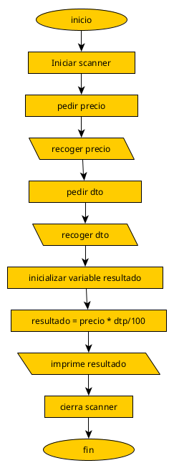

2- Realiza o ordinograma e despois codifica un programa que reciba como dato de entrada o valor dunha temperatura expresada en graos centígrados e calcule o seu equivalente en graos Fahrenheit e graos Kelvin.
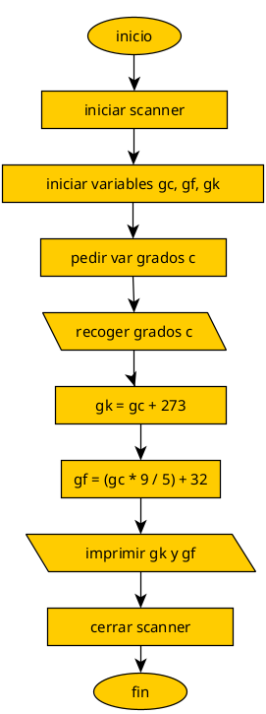

3- Deseña un programa para o software dunha máquina, que converta una cantidade enteira de diñeiro, que está presentada en billetes de 100, 20, 5 e moedas de 1 €, no seu equivalente en euros. Por exemplo 2 billetes de 100€, 3 billetes de 20 €, 6 moedas de 1€ → visualizaríamos 266 € ). (no codigo)

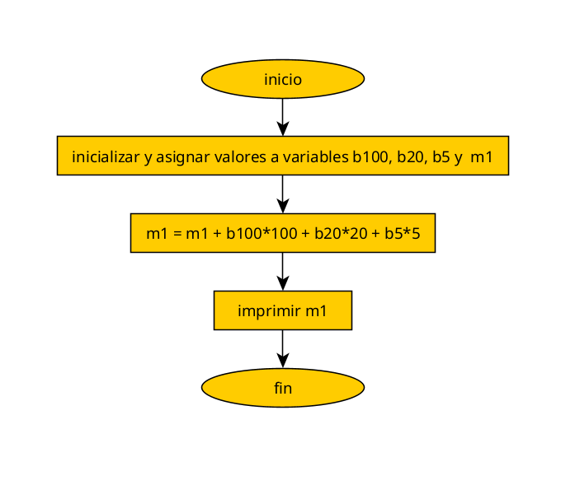

4- Realiza un algoritmo e codifica o programa correspondente que lea, dende o teclado, unha cantidade enteira en euros e amose, por pantalla, o seu desglose en billetes de 100, 20,

5 e moedas de 1 €. 5- Fai o algoritmo e programa que calcule o soldo bruto e líquido, a percibir por unha persoa. Para iso hai que ter en conta, que o soldo total inclúe os seguintes conceptos:
• Soldo fixo.
• Comisión: 5% sobre importe total de vendas
• Quilometraxe: 2 € por km
• Dietas: 30 € por día de desprazamento.

Para calcular o soldo líquido debemos descontarlle ao soldo bruto:

• I.R.P.F. = 18 % do soldo total.
• Retención a seguridade social : 36 €.

